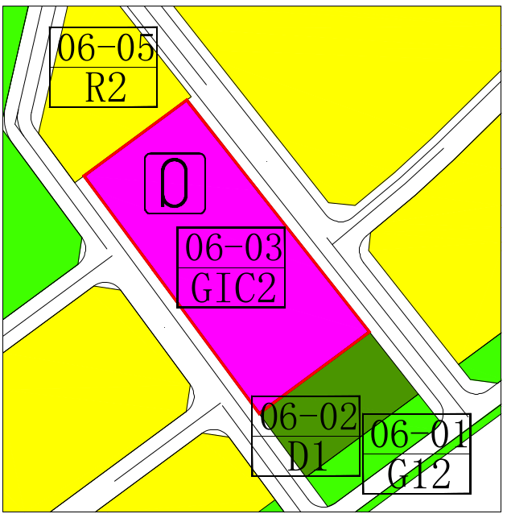

|  |  |  |  |  |  |  |
| --- | --- | --- | --- | --- | --- | --- |
| **地块控制指标一览表** | | | | | | |
| **地块编号** | **用地代码** | **用地性质** | **用地面积**  **（㎡）** | **容积率** | **配套设施设置** | **备注** |
| 06-03 | GIC2 | 文体设施用地 | 2659 | — | 社区体育活动场地 | 规划 |